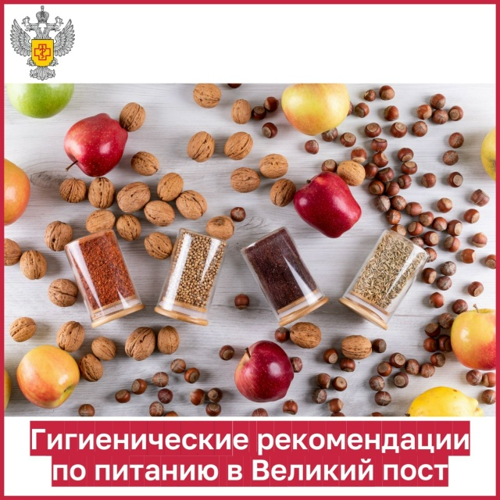
В этом году Великий пост пройдет с 23 февраля по 11 апреля, предваряя собой светлый праздник Пасхи.
Основным правилом Великого поста является исключение продуктов животного происхождения (мясо, рыба, яйца и молочные продукты).
Следует стремиться к разнообразию рациона, включив в него достаточное количество овощей, фруктов, круп, а также бобовые (источник растительного белка).
Доступные овощи: капуста белокочанная, цветная, брокколи, морковь, свекла, тыква, лук репчатый и порей, сельдерей корневой и черешковый.
Фрукты: яблоки, груши, гранат, хурма, цитрусовые, виноград.
Бобовые: горох, нут, чечевица, соя, фасоль.
Крупы: гречневая, овсяная, ячневая, пшенная, кукурузная, киноа, булгур.
Для того, чтобы постные продукты принесли максимум пользы, необходимо следовать рекомендациям по выбору плодоовощной продукции:
️покупать продукцию следует только в установленных местах торговли;
️при необходимости запрашивать документы, подтверждающие качество и безопасность приобретаемых пищевых продуктов;
️продавец (владелец) должен строго соблюдать правила личной гигиены.
Покупая овощи, фрукты и ягоды необходимо обращать внимание на внешний вид, запах, цвет и консистенцию продукта. Обращаем внимание, что продажа загнивших, испорченных, с нарушением целостности кожуры овощей и фруктов запрещена.
При покупке продуктов в упаковке, следует обратить внимание на наличие информации об изготовителе (производителе), дате и сроках годности, условиях хранения.
Помните о мерах профилактики острых кишечных инфекций:
️тщательно мойте фрукты, овощи, зелень перед их употреблением;
️соблюдайте условия хранения и сроки годности продуктов;
️не пренебрегайте правилами личной гигиены (мытьё рук перед едой и приготовлением пищи, после возвращения с улицы, посещения туалета, контакта с больными людьми и т.д.).

